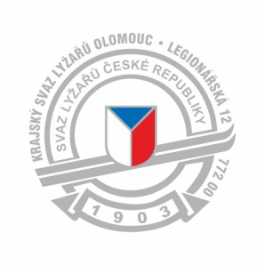
P O Z V Á N K A
Krajský svaz lyžařů Karlovarského kraje
pořádá školení rozhodčích specialistů alpských disciplín
Školení bude pod lektorským vedením Karla Soukupa TD č.1043 a Tomáše Chvostka TD č. 1041
Datum : úterý 17.ledna 2017
Místo školení : Sokolov, restaurace na golfu
Čas : začátek 16.00 hodin - časová náročnost 4 hodiny
Pro frekventanty s příslušností oddílu ke kraji Karlovarskému je školení zdarma. Z ostatních oddílu - účastník 200,- Kč ( fakturačně prostřednictvím příslušného krajského svazu).
V Sokolově dne 9. ledna 2017
Zdeněk Fridrich v.r.
předseda KSL Karlovarský
Dotazy a info :
tel. 777 740 362

